類型該当性の自己申告書

名古屋大学に教職員として応募する方、学生として出願する方には「外国為替及び外国貿易法」に基づく「みなし輸出」における管理対象であるかどうかの自己申告をお願いさせていただいております。
ご自身の立場について別紙フローチャートを参照いただき、該当の項目にチェックを入れて応募および出願の書類と一緒にご提出ください。

部局
氏名

□類型①に該当 □類型②に該当 □類型③に該当 □いずれにも該当しない

類型①～③に該当する方は下記にその根拠を記載し、エビデンスを提出してください
該当性の根拠
例：〇〇機関に雇用されている、〇〇から資金提供・奨学金を取得している、もしくは予定
（ ）
エビデンス資料
例：海外機関の雇用証明書(雇用通知書・契約書)、海外機関からの資金提供通知書(個人)、奨学金の受給通知もしくは申請書など
（ ）

※類型該当性の判断について不明な場合は下記にお問合せください。
名古屋大学学術研究・産学官連携推進本部 安全保障輸出管理事務局
E-mail：anzen@aip.nagoya-u.ac.jp TEL：052-747-6702

別 紙
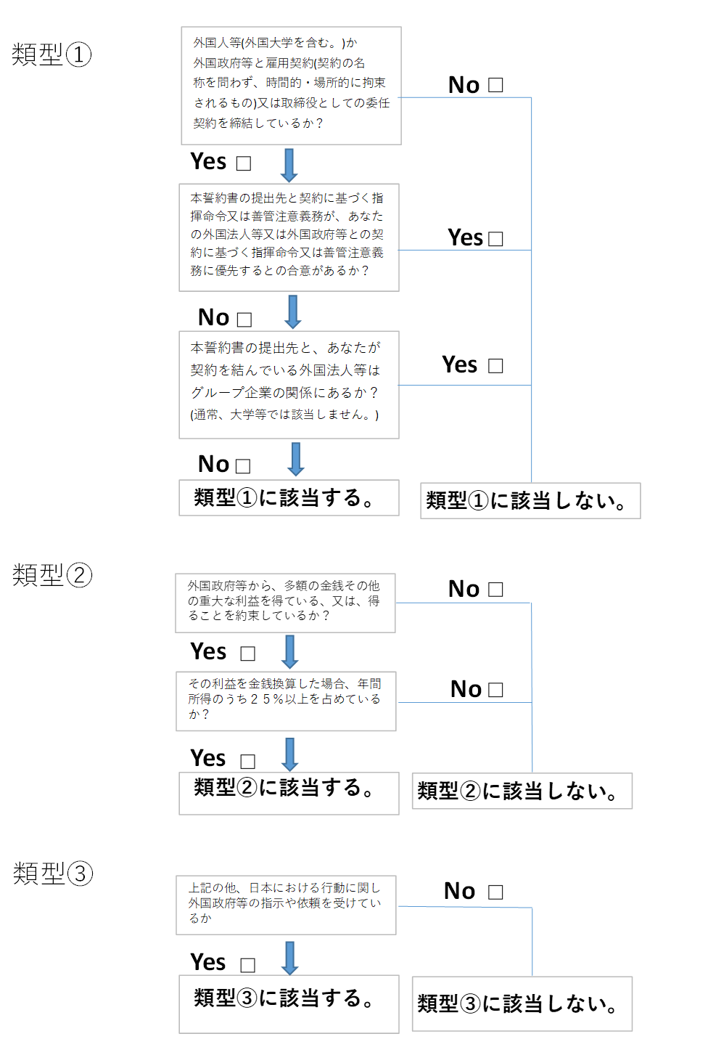
類型該当性判断のフローチャート

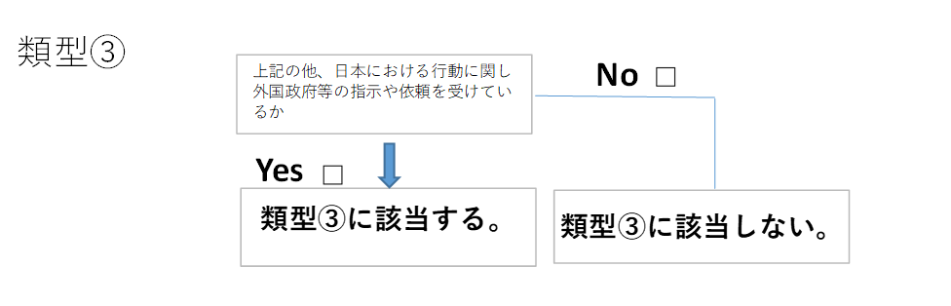
上記の他、日本における行動に関し外国政府等の指示や依頼を受けているか

